Lunes
07
de Diciembre

Segundo de Secundaria
Artes
Prepar-Arte para Cre-Arte

Aprendizaje esperado: Elabora la estructura de una producción artística con el uso de los elementos del arte de manera original y organiza su proceso de montaje.
Énfasis: Planificar la estructura de una producción artística que se realice en casa utilizando diversos elementos del arte de manera original.

¿Qué vamos a aprender?

Conocerás cómo planificar la estructura de una producción e identificarás que la imaginación es un proceso creativo que te ayudará a concebir ideas, proyectos y creaciones artísticas innovadoras.

Para ello, realizarás un viaje utilizando cualquier espacio de tu casa en el que te sientas a gusto para imaginar ese lugar al que deseas viajar.

En este gran viaje los principales elementos serán tu imaginación y creatividad para emprender esta aventura.

¿Qué hacemos?

Antes de comenzar con esta aventura, debes empacar las cosas que necesitarás para ir a tu destino, utilizando diversos objetos o materiales de manera original. ¡Prepararte para crearte!

Los materiales que necesitarás serán los siguientes:

- Cuaderno u hojas blancas para realizar los apuntes más importantes, así como cualquier otro material u objeto que creas que te servirá para ir a tu destino.

Recuerda que es muy importante no salir de casa, por lo deberás echar a volar tu imaginación y darle un uso diferente a los objetos y materiales que se encuentran a tu alrededor.

Ya que cuentes con tus materiales, necesitas organizar todo para disfrutar al máximo tu experiencia.

Primero, comienza por definir cuál será tu destino. Este puede ser cualquiera, y el límite es tu imaginación. Y para poder elegir el destino ideal, puedes utilizar tu mapa de identidad que realizaste en la sesión pasada, donde plasmaste tus gustos, intereses e historia de vida.

De acuerdo con tu historia de vida, intereses y gustos, podrías ir, por ejemplo, a un lugar donde haya muchos animales salvajes y recorras un lugar misterioso lejos de la ciudad. O ir a un lugar más tranquilo, donde puedas pasear entre la gente, sin distanciamiento social ni restricciones, donde puedas percibir los olores y sonidos de tu alrededor. Otra opción podría ser, viajar fuera de la Tierra intentando descifrar si hay vida en otros planetas.

Si aún no sabes hacia qué destino ir, no te preocupes, seguro el monstruo del arte, que en sesiones anteriores te ayudó a generar tres preguntas para crear obras artísticas, en esta ocasión te ayudará a elegir el lugar indicado para emprender tu aventura.

Las siguientes preguntas te pueden ser de mucha ayuda para elegir tu destino:

- ¿Qué quiero expresar?
- ¿Con qué lo voy a expresar?
- ¿Cómo lo voy a expresar?
- ¿Para qué lo voy a expresar?

¡Manos a la obra!

Comienza a revisar tu equipaje y verifica que no te falte nada para este viaje.
Toma tu maleta y empaca lo que necesitarás. Imagina y coloca tus artículos de viaje como calcetines, playeras, peine, gorra, pantalones, cepillo de dientes, tenis, agua. En fin, busca todo lo que consideres necesario.

A continuación, para darte una idea, observa el siguiente video donde algunas y algunos alumnos se preparan para emprender su viaje.

- Video. Alumnos empacando.
https://youtu.be/4m5k2wZndRw

Ya que tengas tu maleta lista, viaja al primer destino. Un lugar donde los olores, sabores y sonidos son los que destacan.

¿Pero cómo es eso de sabores, olores y sonidos?

Puede ser un lugar que visites cada año en estas fiestas decembrinas y que pueda traerte recuerdos.

Escucha cómo las personas van muy deprisa para buscar sus alimentos.
¿Dónde podría ser esto?

Podría ser un mercado en el pueblo de tus familiares, por ejemplo, donde los comerciantes te ofrecen productos de la temporada; imagina y huele los alimentos que se encuentran ahí, por ejemplo, la fruta, las verduras, las flores, etc.

Cierra los ojos, ¿Qué olores percibes?

Observa la siguiente imagen y vuelve a imaginar todos los olores que vengan a tu mente.

Ahora, imagina que te encuentras en un lugar llamado “Tandaa” que significa yacimiento de agua en mixteco, el cual cuenta la leyenda que tomando agua de este pozo servirá para borrar cualquier momento vergonzoso, penoso o abrumador, según cuentan los pobladores.

¿Cómo te imaginas este lugar?

No olvides de anotar todas las sensaciones que te provoquen estos lugares.

Es tiempo de viajar a otro lugar y disfrutar un poco de acción. Para ello, observa las siguientes imágenes e imagina que estás ahí.

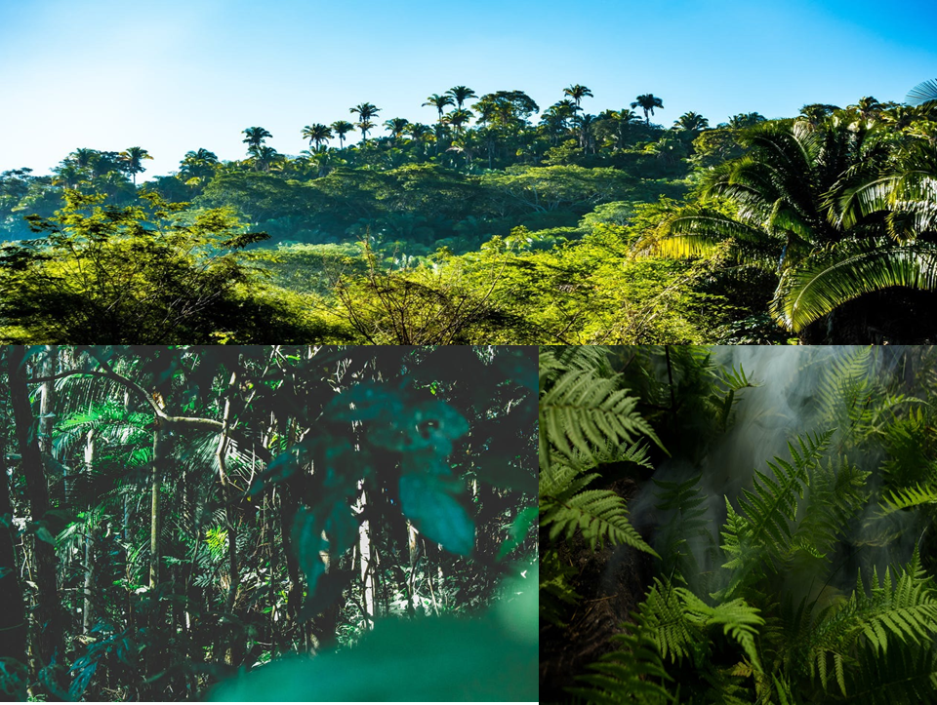

¿Qué lugar es?
¿Cómo percibes el clima?
¿Qué medio de transporte usarías?

Este lugar está lleno de sorpresas y aventuras, así que deberás estar atenta o atento porque puede suceder cualquier cosa en cualquier momento.

Ahora, cierra los ojos.

¿Escuchas ese ruido?
¿Qué es?

Son ruidos de tambores y relámpagos. Imagina y anota todo lo que escuches.

Después de esta aventura en la selva, viaja a otro lugar. Observa las siguientes imágenes y piensa en donde podrías estar.

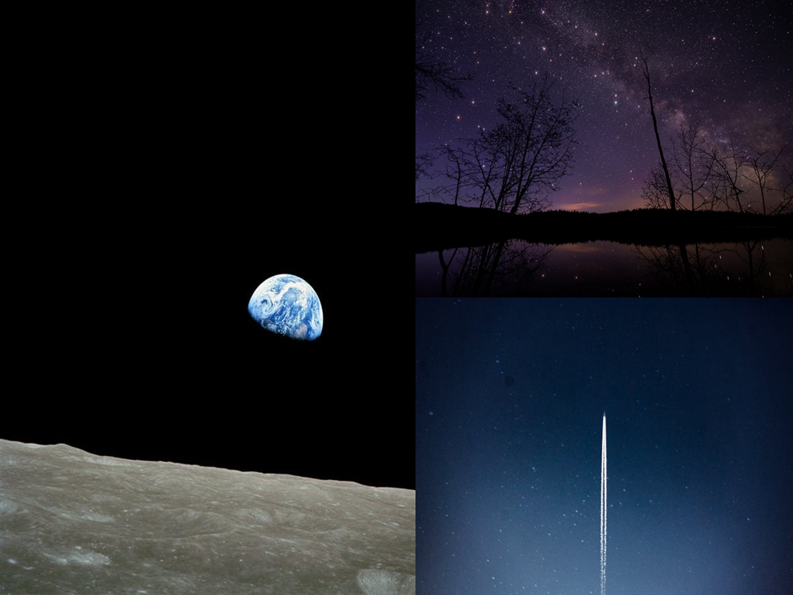

¿Escuchas el ruido?
¿Qué lugar te imaginas?

Piensa que vas saliendo de la atmósfera y alcanzas la velocidad de la luz. Estás dejando la tierra, te diriges al espacio. Puedes ver los planetas de lejos y todas las estrellas.

¿Cómo crees que sería?
¿Qué te provoca viajar al espacio?

Recuerda anotar todo lo que sientas.

¿Qué te pareció el viajar a estos mundos fantásticos?

Lo único que necesitas es tu poder creativo y cualquier material que tengas en casa para darle un nuevo significado a los objetos. Todo esto con la intención de complementar los viajes a lugares fantásticos.

También los objetos o personas pueden servirte para generar movimientos y sonidos que simulen elementos de los paisajes imaginarios, y muchas otras cosas más.

Recuerda que la imaginación es un proceso creativo que te ayudará a concebir ideas, proyectos o creaciones artísticas innovadoras.

El Reto de Hoy:

Con todo lo que se mencionó en esta sesión, utiliza los objetos que tengas en tu entorno y realiza tu propia aventura, utilizando los olores, colores, sabores y formas previamente vistos.

Utiliza los ejemplos anteriores o crea tus propios destinos, usa tu imaginación y creatividad. Las posibilidades son infinitas, el objetivo es que te diviertas creando y jugando.

Es muy importante que no olvides que antes de emprender tu viaje, lo planifiques muy bien. Es decir, organices tu propio equipaje con los objetos o materiales que más te gusten, piensa en el lugar que te gustaría visitar, planea tus tiempos, alimentos, etc., así como las personas, mascotas o personajes que quieras invitar a tu aventura.

¡Buen trabajo!

Gracias por tu esfuerzo.

